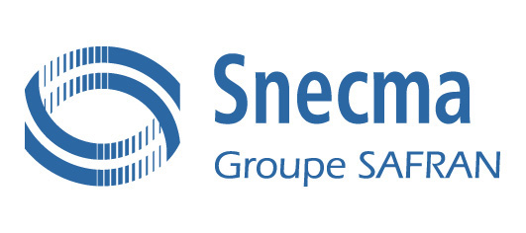

est une entreprise industrielle spécialisée dans la propulsion Aéronautique et Spatiale.
Pour notre site de Gennevilliers (92) qui compte 1.900 personnes, nous recherchons des :

2 FORGERONS en C.D.I

Dans le cadre de cette activité vous :

Missions principales
Conduire des engins de forge (Machine à Forger, Presse, Calibrage)
Assurer les suivis et la traçabilité des pièces aux postes de travail.
Contribuer à la maintenance et au suivi des installations.
Contrôler les pièces.
Contribuer à la gestion des flux (avancement, respect des priorités) .
Contribuer aux actions d’amélioration du secteur.

Poste en horaires d’équipe 2X 8 avec nuits occasionnelles

Merci d’adresser votre dossier de candidature à :

Marc POTEY - Responsable Emploi/Formation
171, boulevard de Valmy – BP 31
92702 COLOMBES Cedex
marc.potey@snecma.fr

